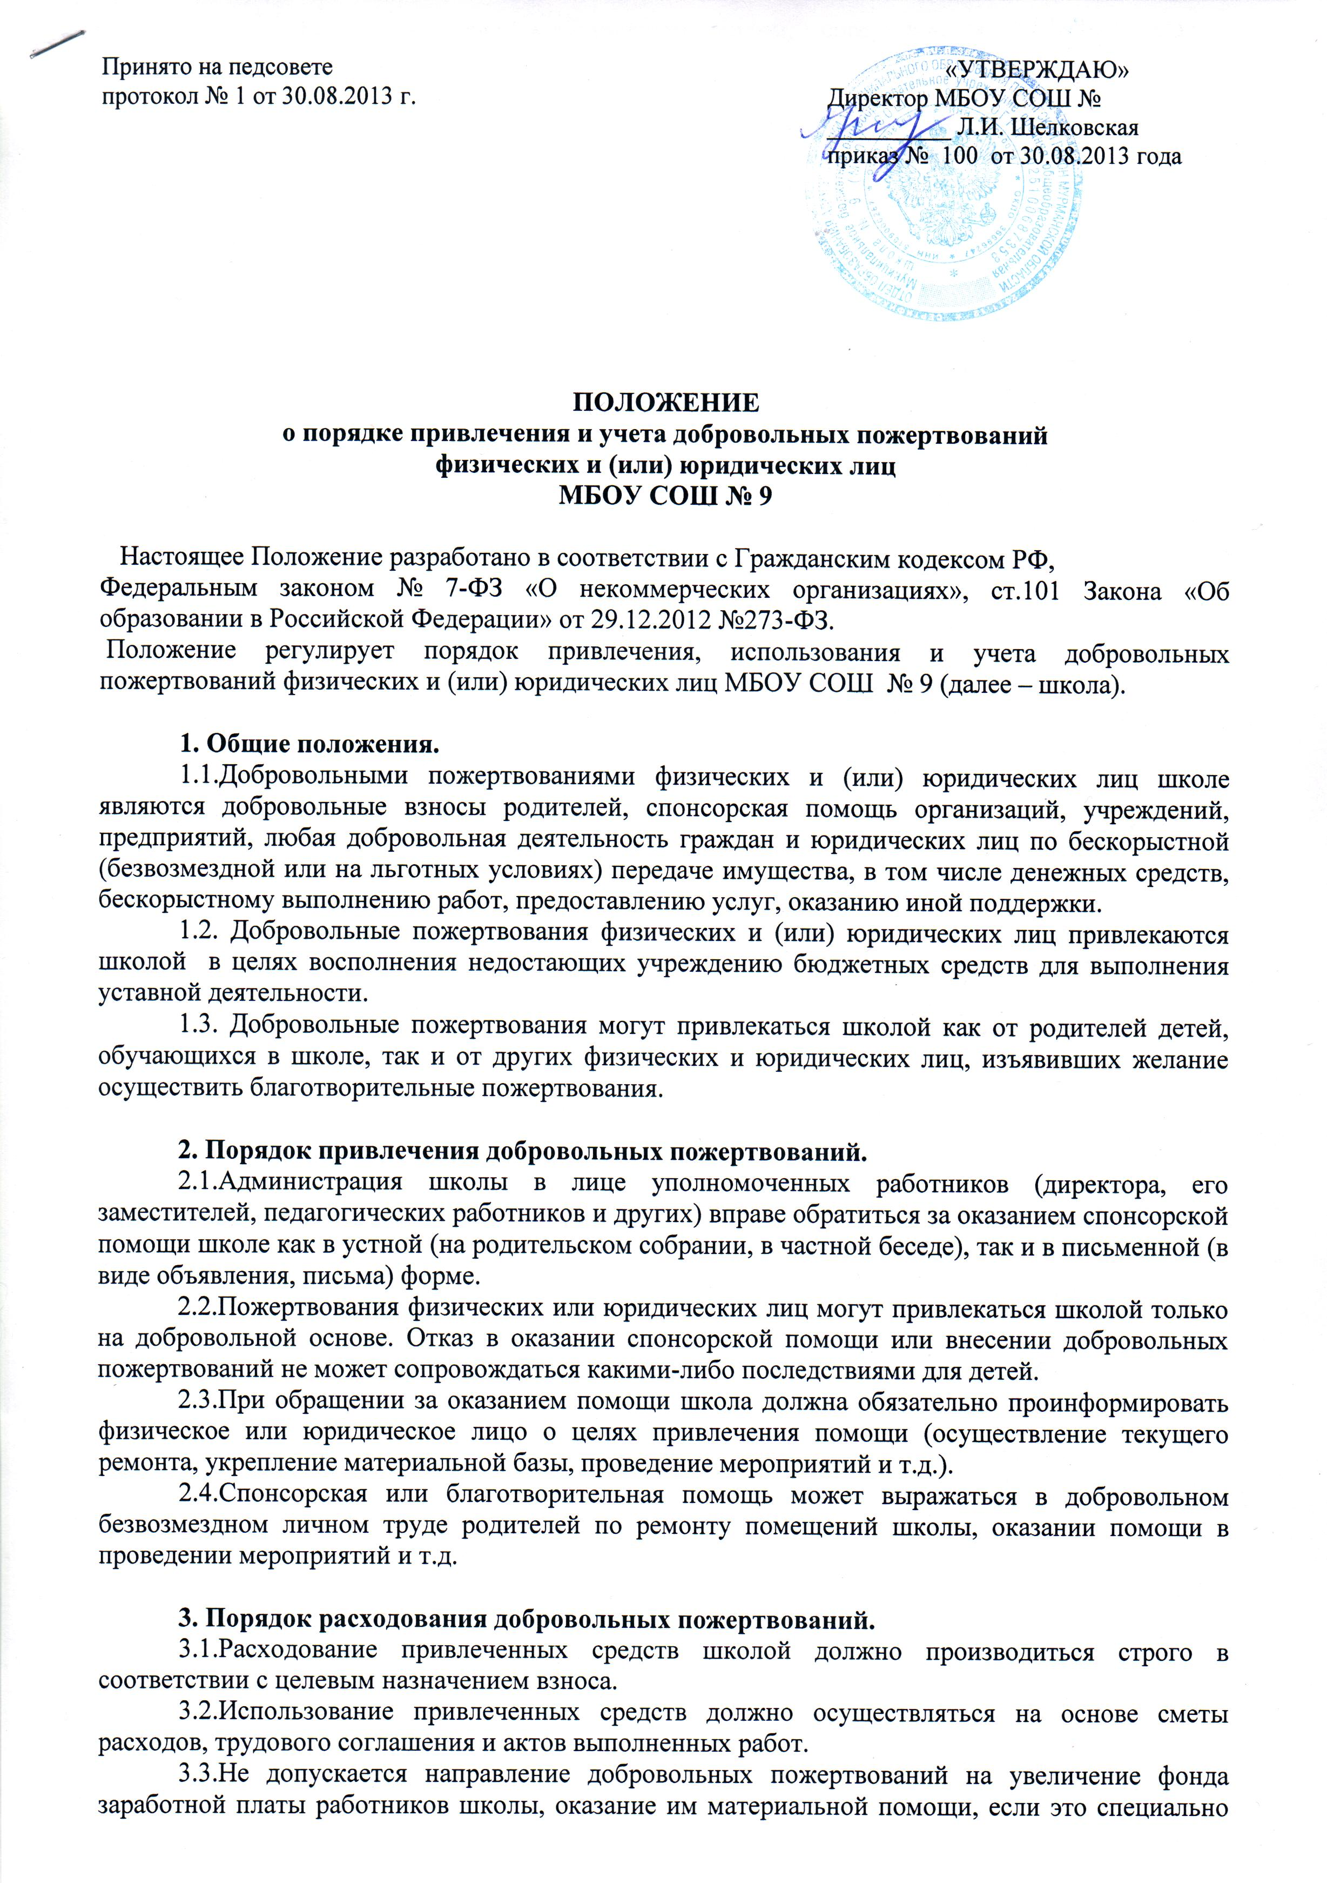

не оговорено физическим или юридическим лицом, совершившим благотворительное пожертвование.

4. Порядок приема добровольных пожертвований и учета их использования.
4.1.Добровольные пожертвования могут быть переданы школе в наличной форме, по безналичному расчету, в натуральном виде, в форме передачи объектов интеллектуальной собственности, с обязательным отражением в учетных регистрах.
4.2.Добровольные пожертвования оформляются договором либо личным заявлением жертвователя.
4.3.Передача денег в наличной форме осуществляется в соответствии с письменным заявлением лица, передающего средства. При передаче денежных взносов по безналичному расчету в платежном документе должно быть указано целевое назначение взноса.
4.4.Добровольные пожертвования предприятий, организаций и учреждений, денежная помощь родителей вносятся через централизованную бухгалтерию и должны учитываться на текущем счете по специальным средствам с указанием целевого назначения взноса.
4.5.Прием наличных денег в школе производится ответственным лицом, назначенным приказом директора школы, по ведомости с указанием суммы, фамилий и подписей лиц, сдавших деньги. Принятые деньги не позднее трех дней со дня их приема должны сдаваться на текущий счет по специальным средствам в учреждение банка.
4.6.Общественные органы, органы школьного самоуправления в соответствии с их компетенцией могут осуществлять контроль за переданными школе средствами. Администрация школы обязана представить отчет об использовании добровольных пожертвований по требования органа общественного самоуправления.
4.7.При привлечении добровольных взносов родителей на ремонт школы и другие расходы, связанные с деятельностью школы, администрация обязана представлять письменные отчеты об использовании средств, выполнении работ совету школы или другому общественному органу для рассмотрения на классных собраниях, общешкольных конференции и т.д.

5. Ответственность.
5.1.Не допускается использование добровольных пожертвований школой на цели, не соответствующие уставной деятельности и не в соответствии с пожеланием лица, совершившего пожертвования.
5.2.Ответственность за целевое использование добровольных пожертвований несет директор школы.

Муниципальное бюджетное
общеобразовательное учреждение
средняя общеобразовательная школа № 9
Приказ
01.09.2012 №
г. Заполярный

Об утверждении Положения о порядке привлечения
и учета добровольных пожертвований
физических и (или) юридических лиц
МБОУ СОШ № 9
ПРИКАЗЫВАЮ
В целях соблюдения требований законодательства Российской Федерации при приеме добровольных пожертвований п р и к а з ы в а ю:
1. Утвердить прилагаемый Порядок приема добровольных пожертвований.
2. Довести настоящий приказ до сведения работников образовательного учреждения и родителей (законных представителей).
3. Контроль за исполнением настоящего приказа возложить на Волкову Н.О. (зам директора по В.Р.)

Директор Шелковская Л.И.

